

РЕГИОНАЛЬНАЯ ОБЩЕСТВЕННАЯ ОРГАНИЗАЦИЯ

«САНКТ-ПЕТЕРБУРГСКОЕ

РАДИОЛОГИЧЕСКОЕ ОБЩЕСТВО»

**ОТ:**

Президента РОО «СПРО» Железняка И.С.

Президента «НРФ-2026» Рыжковой Д.В.

Вице-президента «НРФ-2026» Лукиной О.В.

**ОТПРАВИТЕЛЬ:**

РОО «Санкт-Петербургское радиологическое общество»

Юридический адрес: Российская Федерация 191187

г. Санкт-Петербург, ул. Оружейника Фёдорова дом 5,

литер А, помещение 3-Н  
ОГРН № 1037858020056, ИНН 7802169050, КПП 784101001

р/с 40703810455080107948 к/с 30101810500000000653

БИК 044030653 www.spbra.ru, e-mail spbra.org@gmail.co

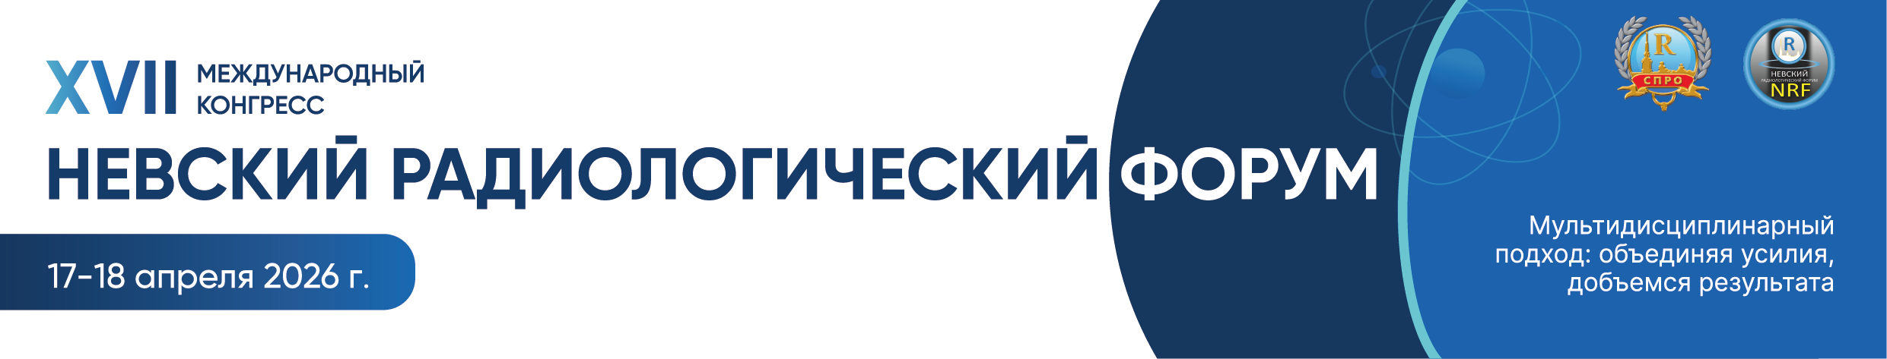**ПРИГЛАШЕНИЕ к участию**

**Уважаемый/ая ________________________________!**

